C/C++连接MySql数据库
本文档是关于如何使用MySql的API连接MySql数据库，开发环境为VS2013.
开发环境设置：
先确定以下两个位置
mysql.h所在位置：C:\software\wamp\bin\mysql\mysql5.5.20\include
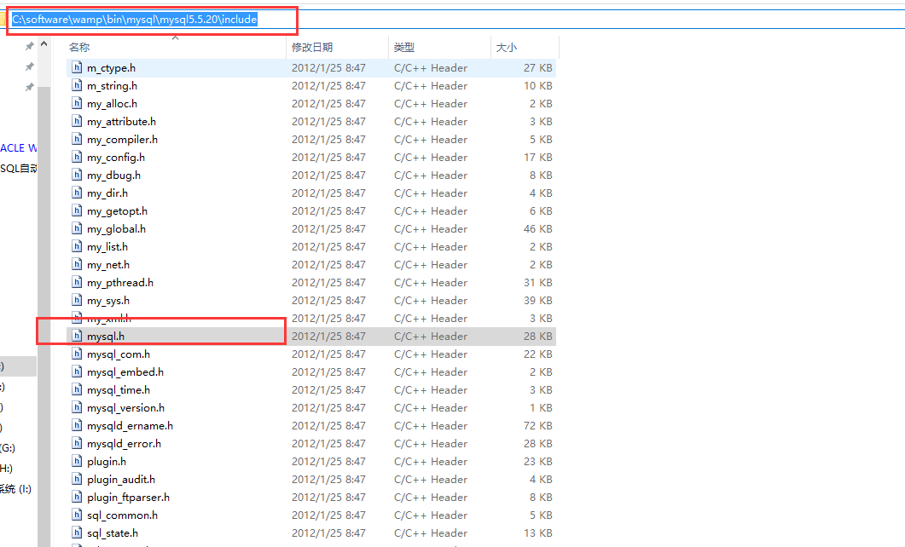
libmysql.lib所在位置：F:\mysql\mysqllib
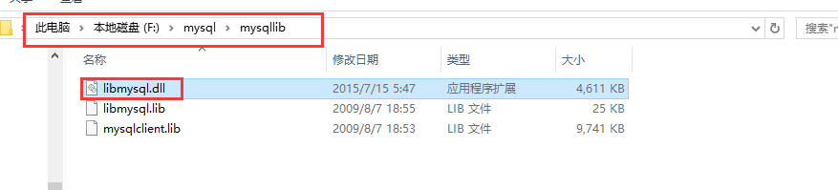
需要把VS2013的工程中的头文件路径和连接库路径指向上面的两个地方：
将该项目属性页的C/C++->常规->附加包含目录指向：C:\software\wamp\bin\mysql\mysql5.5.20\include 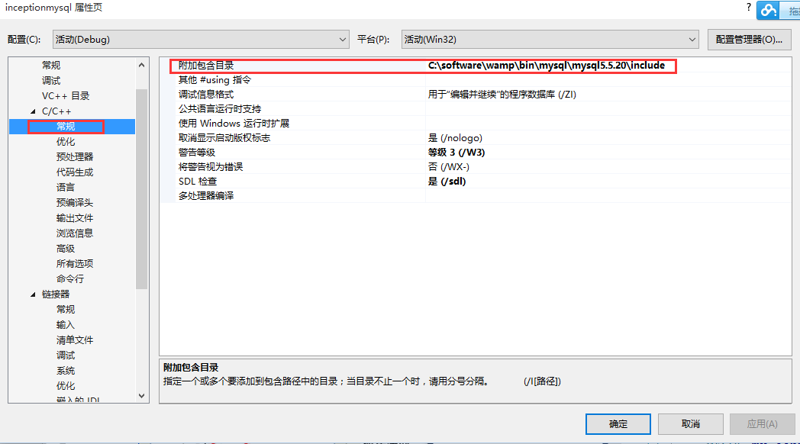
将项目属性页的链接器->常规->附加库目录指向: F:\mysql\mysqllib 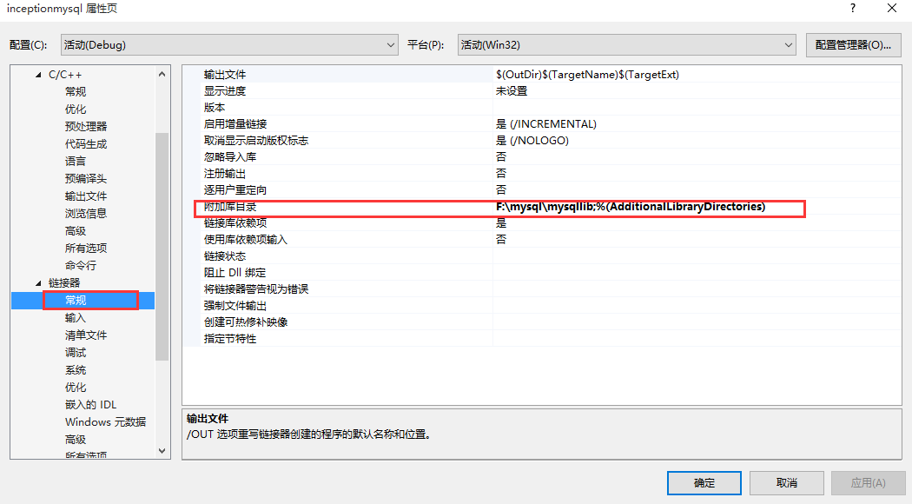
将链接器->输入->附加依赖项中添加libmysql.lib。
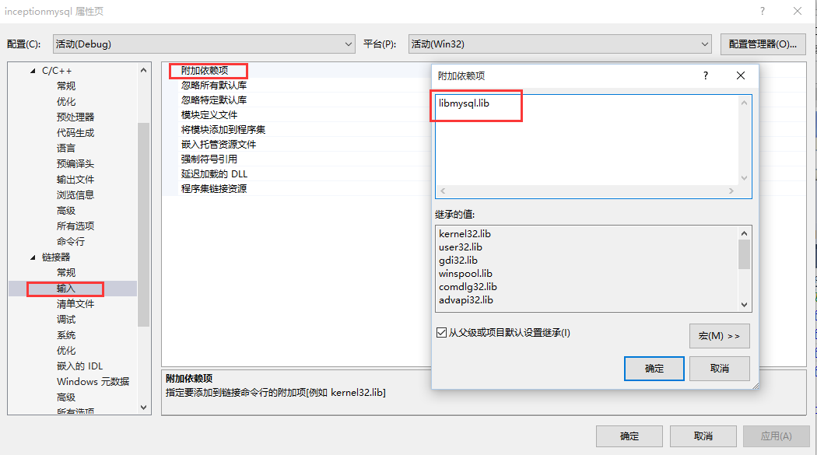
需要把libmysql.dll放到项目Debug文件夹中
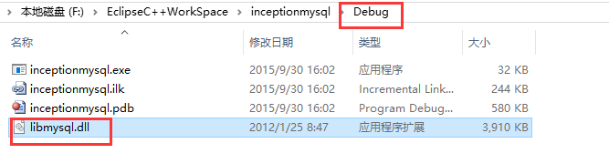
否则会出现以下错误：
